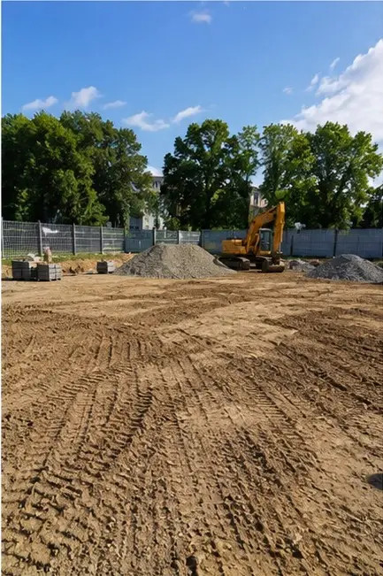 | Fotografie č. 1 Přípravné práce na staveništi dokončeny před zahájením stavby
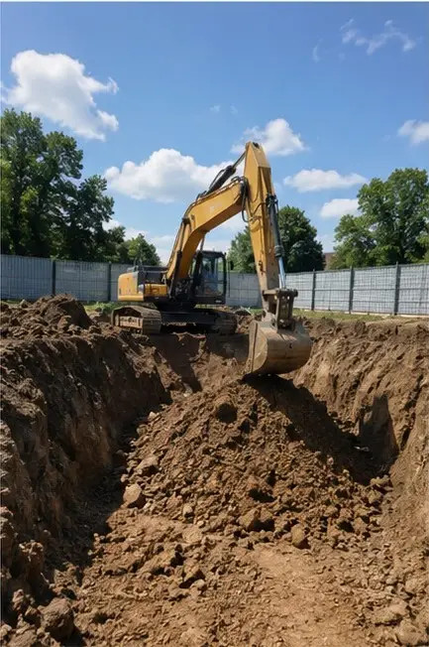 | Fotografie č. 2 Výkopové práce provedeny dle požadavků projektu
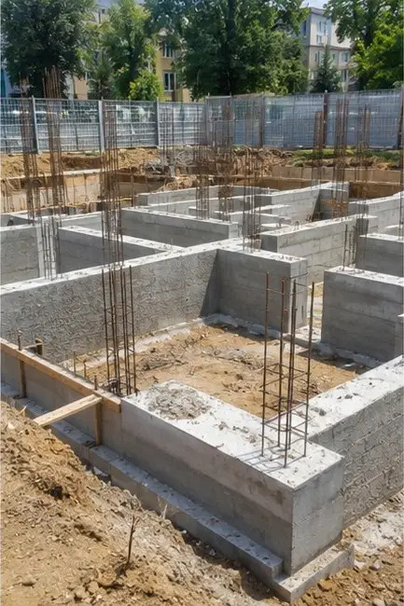 | Fotografie č. 3 Probíhá výstavba základů
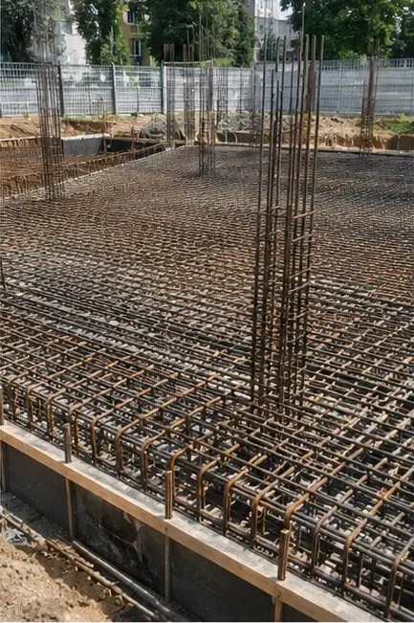 | Fotografie č. 4 Instalace výztuže dokončena před betonáží
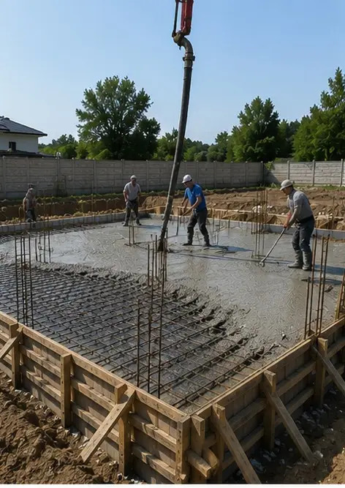 | Fotografie č. 5 Prováděna betonáž základových prvků
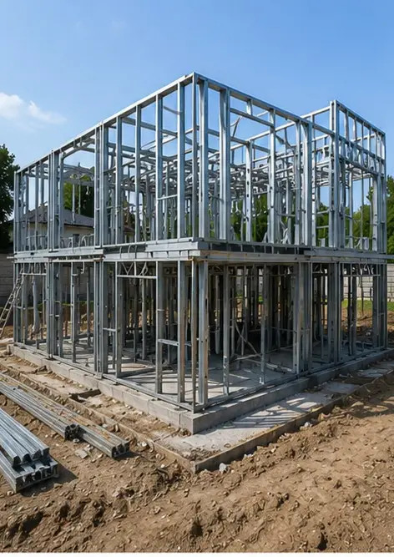 | Fotografie č. 6 Probíhá montáž konstrukčního skeletu
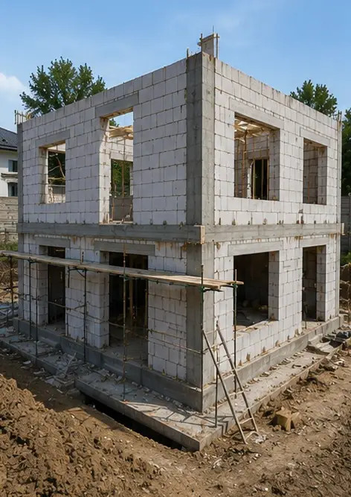 | Fotografie č. 7 Výstavba obvodových stěn dokončena pro část budovy
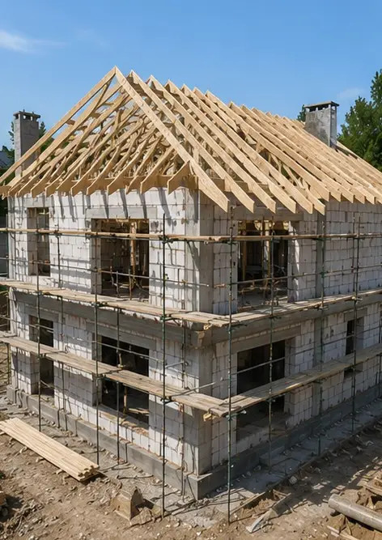 | Fotografie č. 8 Montáž střechy dokončena
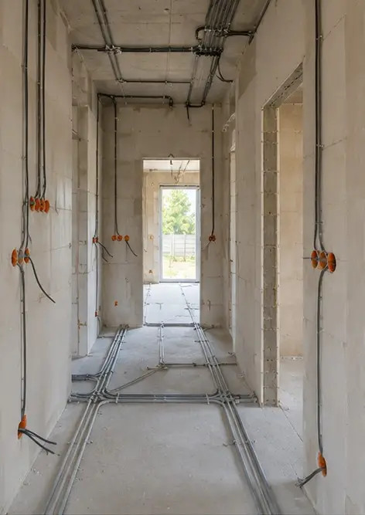 | Fotografie č. 9 Probíhá instalace elektrických systémů
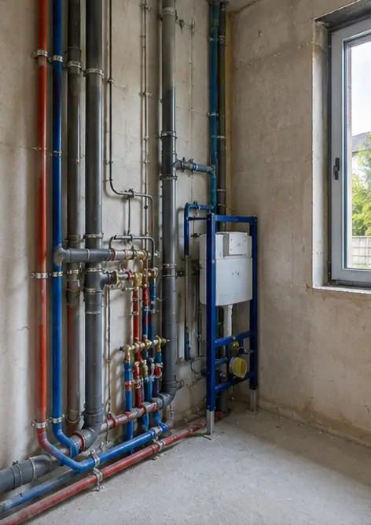 | Fotografie č. 10 Instalace instalatérských systémů dokončena ve vymezených oblastech
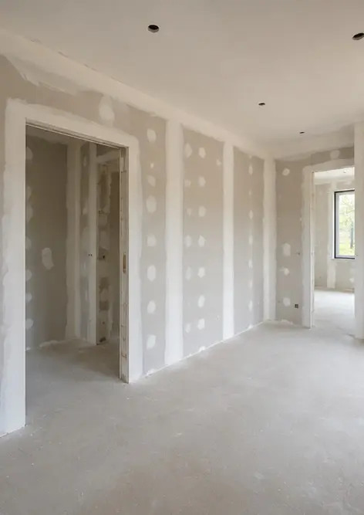 | Fotografie č. 11 Probíhají dokončovací práce na vnitřních stěnách
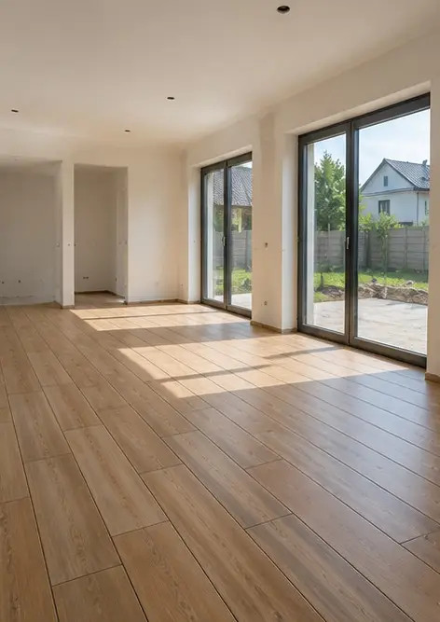 | Fotografie č. 12 Pokládka podlah dokončena dle specifikací projektu
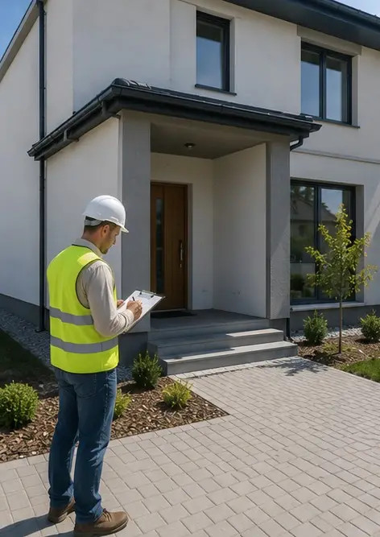 | Fotografie č. 13 Závěrečná kontrola dokončených stavebních prací
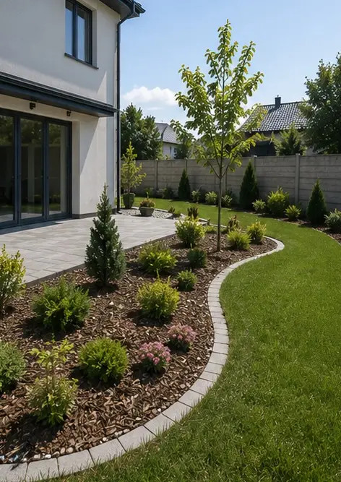 | Fotografie č. 14 Dokončeny venkovní terénní úpravy kolem objektu
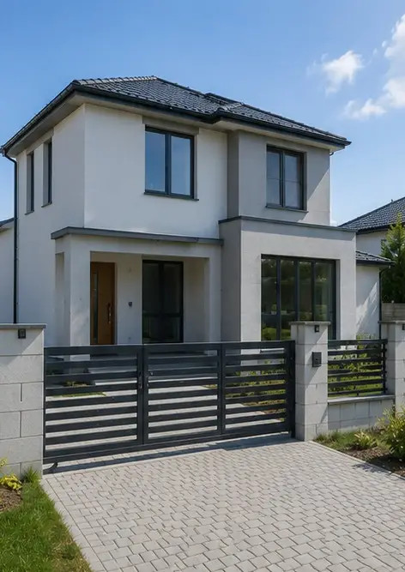 | Fotografie č. 15 Dokončený exteriér budovy po výstavbě
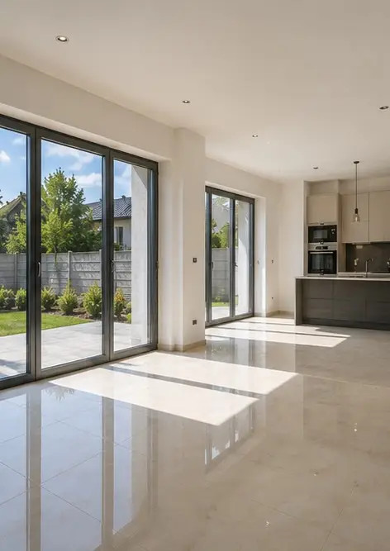 | Fotografie č. 16 Dokončený interiér budovy připraven k provozu

Vytvořte si vlastní fotoreportáž online

Pomocí Photo Reports vytvářejte strukturované fotoreportáže ve formátech PDF a Word s rozvržením, popisky a nástroji pro export.

• Automatická rozvržení stránek
• Export do PDF a DOCX
• Popisky a komentáře k fotografiím
• Reportáže před a po
• Inspekční a servisní reportáže
https://photo-reports.online

